2017年陕西省咸阳市中考地理试卷
一、选择题（每小题1分，共20分．每小题只有一项符合要求，请将答案字母填写在题前表格内）
1．（1分）人类对地球形状的认识经历了漫长的探索过程。下列能够说明地球形状为球体的是（ ）
A．人造卫星拍摄的地球照片
B．哥伦布发现新大陆
C．春夏秋冬四季轮回
D．流星现象
2．（1分）如图是我国某区域等高线地形图，在该区域进行地理野外实习的大学生。准备在图示区域宿营，下列四地中最适宜宿营的是（ ）
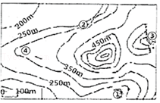
A．① B．② C．③ D．④
3．（1分）地图种类繁多且用途广泛，如果想找到某个国家的准确位置最好查找（ ）
A．世界地形图 B．世界气候类型分布图
C．世界政区图 D．世界植被图
4．（1分）小明学习了地图知识之后。决定要用一张长约30cm宽约21cm的纸绘制自己学校的平面图（学校长约200m，宽约200m），你认为下列哪个比例尺最为合适（ ）
A．1：100 B．1：1000 C．1：10000 D．1：100000
5．（1分）读咸阳某日的天气预报图，下列叙述正确的是（ ）
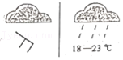
A．该日可能会出现霜冻现象
B．该日的风力大小为8级
C．该日适合组织登山活动
D．该日天气阴转大雨
6．（1分）读亚欧大陆局部轮廓图。图中四地的气候特征与下列气温年变化曲线和降水量柱状图对应正确的是（ ）
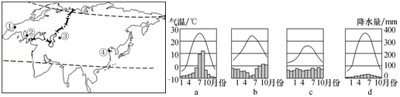
A．①﹣a B．②﹣b C．③﹣c D．④﹣d
7．（1分）读四大洲轮廓图，下列说法正确的是（ ）
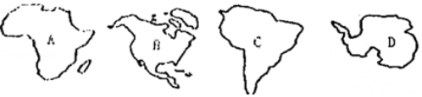
①世界上最大的沙漠在C洲
②B、C两大洲的分界线是苏伊士运河
③D大洲气候特点是：酷寒、干燥、多狂风
④B大洲有世界面积第二国家
⑤A大洲有极昼极夜现象
A．①② B．①⑤ C．③④ D．②③
8．（1分）某中学生社团在暑期进行了网上环球模拟旅游，其中错误的是（ ）
A．美国农业机械化和农业地区专业化程度高
B．澳大利亚有世界面积最大的热带雨林
C．欧洲西部是世界上发达国家最集中的地区
D．俄罗斯重工业发达但轻工业相对薄弱
9．（1分）2017年6月1日在第40届南极条约协商会议上，一项倡导在南极践行“绿色考察”的决议案获得通过。该决议案由中国牵头并联合多个成员国提交，得到了与会各方广泛关注和高度评价。刮起了一场在南极践行“绿色考察”的环保风暴。下列对南极地区开发利用的做法，正确的是（ ）
A．建设居民点大量移民
B．南极地区淡水资源丰富，应该加强淡水资源开采，缓解干旱地区水资源不足
C．各国加强合作，珍惜、保护南极环境
D．大量捕杀鲸鱼，丰富食物来源
10．（1分）下列关于省区轮廓与其名称、简称、省级行政中心搭配正确的一组是（ ）
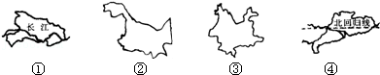
A．①﹣﹣黑龙江﹣﹣龙﹣﹣哈尔滨
B．②﹣﹣湖北﹣﹣鄂﹣﹣武汉
C．③﹣﹣云南﹣﹣滇﹣﹣西宁
D．④﹣﹣广东﹣﹣粤﹣﹣广州
11．（1分）我国人口地理界线是（ ）
A．800毫米等降水量线 B．秦岭﹣﹣淮河线
C．黑河﹣﹣腾冲线 D．南方和北方地区分界线
12．（1分）我国地形复杂多样，山区面积广大，尤其是纵横交错的山脉构成地形的叠聚，高原、平原、盆地和丘陵镶嵌其间。对下列数字所代表的地形描述正确的是（ ）
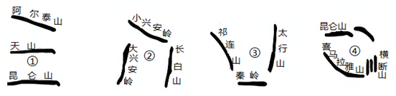
A．①﹣﹣四川盆地 B．②﹣﹣华北平原
C．③﹣﹣柴达木盆地 D．④﹣﹣青藏高原
13．（1分）我国自然资源分布特点的说法，正确的是（ ）
A．耕地﹣﹣南方以水田为主，北方以旱地为主
B．草地﹣﹣主要分布在东南部湿润地区
C．林地﹣﹣西北多，东北少
D．水资源﹣﹣华北多，西南少
北京时间2017年6月3日18时11分，在内蒙古阿拉善盟阿拉善左旗（北纬37.99度，东经103.56度）发生5.0级地震，震源深度约15公里。据此完成14～15题。
14．地震后，国家地震灾害紧急救援队立即出动，他们主要采用的交通运输方式（ ）
A．铁路 B．公路 C．海运 D．航空
15．伴随地震而来的自然灾害多为（ ）
A．干旱 B．滑坡、塌方 C．寒潮 D．台风
16．（1分）聚落的建筑风格与当地的自然环境密切相关。下面的地区与民居的搭配正确的是（ ）
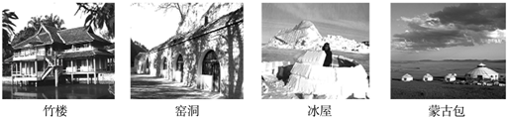
A．内蒙古地区﹣﹣竹楼 B．中国黄土高原﹣﹣窑洞
C．西双版纳地区﹣﹣冰屋 D．北极地区﹣﹣蒙古包
17．（1分）2014年1月1日，关于内地与香港建立更紧密经贸关系的安排（CEPA）开始全面实施，这加强了香港对内地经济发展的辐射带动作用，香港发展经济的有利条件有（ ）
①有充足的淡水
②有广阔的土地
③具有优越的地理位置
④拥有天然良港，港阔水深
A．①② B．②③ C．③④ D．①④
18．（1分）台湾是祖国神圣领土不可分割的一部分，下列关于台湾说法错误的是（ ）
A．“乡愁是一弯浅浅的海峡，我在这头，大陆在那头”其中的海峡，指的是琼州海峡
B．人口主要集中在西部平原
C．台湾岛地形以山地为主，森林面积广阔，有“亚洲天然植物园”之称
D．台湾省包括台湾岛，以及附近的澎湖列岛、钓鱼岛等许多小岛
19．（1分）下列对三江源地区的叙述正确的是（ ）
①是长江、黄河和澜沧江的发源地，被誉为“中华水塔”
②是世界上高海拔地区中生物多样性最集中的地区
③降水丰富，江河水量稳定、充足
④是青藏地区的主要农业区
A．①② B．①③ C．③④ D．②④
20．（1分）下列关于咸阳地区的说法，错误的是（ ）
A．位于我国四大地理区域中的南方地区
B．陇海线经过咸阳
C．咸阳北部山区有丰富的煤炭资源
D．耕地类型以旱地为主
二、非选择题（共5小题，共30分）
21．（6分）如图是某日地球的昼夜分布图（图1）及地球公转示意图（图2），读图回答下列问题。
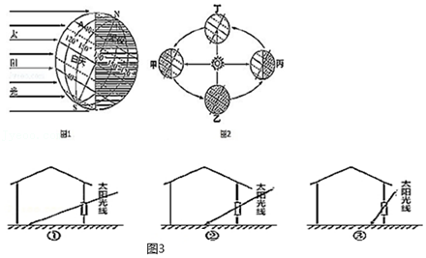
（1）地球自转的周期为 。
（2）写出图1中A点经纬度 ， 。
（3）如图1所示这一天是北半球的 （节气），此时在图2中地球公转到 处；
（4）图3是咸阳的小华记录的“二分二至”正午时刻教室内的光照情况，当地球运动到图2甲处时，太阳光线最符合图3的 。（填序号）
22．（7分）材料一：2014年5月21日，习近平总书记在亚信峰会上提出“一带一路”的战略构想。
材料二：2017年6月7日习近平总书记对哈萨克斯坦共和国进行国事访问，对“一带一路”的发展起到了积极的推动作用。
材料三：“一带一路”是“陆上丝绸之路经济带”和“21世纪海上丝绸之路”的简称。
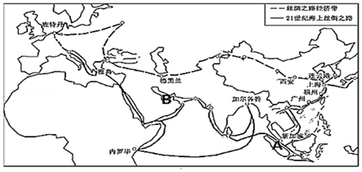
结合图，完成下列问题。
（1）“一带一路”的战略构想将进一步密切亚洲、非洲、 洲的经贸往来与文化交流。
（2）将图中“一带一路”沿线城市名称相关地理信息填入表中适当位置。
城市 | 主要信息
雅典 | 位于地中海附近，七月份该地区降水量 （填多或少）
加尔各答 | 该城市所在国，因为软件外包产业发展迅速，被形象的称为“ ”
内罗毕 | 地处赤道附近大陆东岸，所在大洲经济较落后，以 人种为主
德黑兰 | 地处中东，居民以阿拉伯人为主，主要信仰 教
（3）“一带一路”沿线资源丰富被日本称为“海上生命线”的A 海峡有许多满载石油的巨轮向东航行，这些石油最有可能来自B地区的 （海湾）。
23．（7分）读中国四大地理区域图，完成下列各题。
（1）下列哪句描述的是C区域出现的景观 。
A．北国风光，千里冰封，万里雪飘
B．天苍苍，野茫茫，风吹草低见牛羊
C．枯藤老树昏鸦，小桥流水人家
D．远看是山，近看成川
（2）③是B区域C区域分界线，也是我国一条重要的地理分界线，它大致与我国 毫米等降水量线一致。
（3）图中②到①自然景观呈现草原﹣﹣荒漠草原﹣﹣荒漠的变化，推测造成这种景观变化原因是 。
（4）B区域有面积广大的黑土地，“黑土地”主要分布在 （地形区），A区域是我国重要的畜牧业区，降水稀少。在新疆为了解决水资源短缺，开凿了一种古老的 引水工程。
（5）D地区的自然特征是 ，如果你家人去这里旅游，根据当地的自然环境你会建议他们带上哪些生活用品： 。
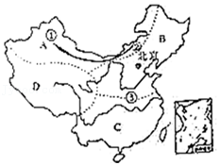
24．（5分）读“黄河流域图”，分析回答问题。
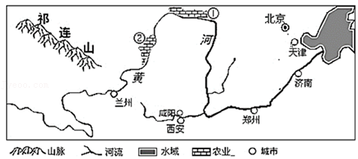
（1）李白的诗句“黄河之水天上来，奔流到海不复回”的海指的是 （海）。
（2）图中①和②是我国重要的农业区，它们因得益于黄河水的灌溉而成为“塞上江南”，其中②是 平原。
（3）黄土高原地区水土流失十分严重，根据所学知识，请你分析一下黄土高原水土流失严重的自然原因 （一条即可）。同时请你为治理黄土高原水土流失献上一策。 。
（4）随着“西咸经济一体化”。我们咸阳的经济正在快速的发展，但随之也产生一些环境问题，作为中学生谈谈你是怎样从小事做起节约资源、保护环境的： 。
25．（5分）“东有深圳、西有喀什”喀什依托国家批准设立‘中国﹣﹣喀什经济特区’的特殊扶持政策，面向中亚、南亚、西亚广阔市场，加快超常规发展步伐，努力把喀什地区乃至新疆经济的跨越式发展。
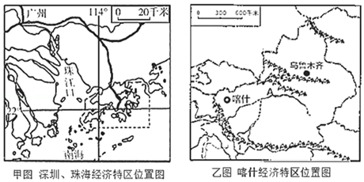
（1）喀什位于 盆地边缘，该盆地有我国最大的内流河A 经过。
（2）深圳、珠海位于我国四大工业基地的 工业基地，下列对该工业基地描述正确的是 。
A．我国最大的重工业基地
B．我国北方最大的综合性工业基地
C．我国最大的综合性工业基地
D．轻工业为主的工业基地
（3）喀什被誉为“中国的西大门”，与深圳、珠海特区相比，喀什设立经济特区的独特优势有 。
A．科技力量雄厚，经济发达
B．位于西北边陲，利于和邻国经济贸易往来
C．土地资源丰富，海陆交通便利
D．是我国和其他陆上邻国交往的唯一通道

